ASSUNTO:. REQUEIRO À EMPRESA RESPONSÁVEL PELO TRANSPORTE PÚBLICO EM MOGI MIRIM QUE EFETUE A SUBSTITUIÇÃO DO PONTO LOCALIZADO NA RUA ARTHUR JULIANI.

DESPACHO

SALA DAS SESSÕES ____/____/_____

PRESIDENTE DA MESA

REQUERIMENTO Nº , DE 2017

SENHOR PRESIDENTE,
SENHORES VEREADORES,

Considerando que, a estrutura do mesmo está comprometida.
Considerando ainda que, em 2014 houve um acidente com um ponto deste modelo que causou a morte de uma munícipe.
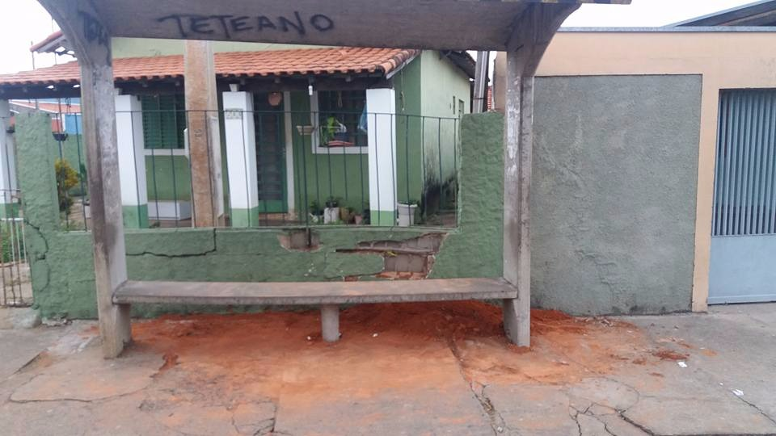
REQUEIRO a mesa após ouvir o douto plenário, que oficie à empresa responsável pelo transporte público em Mogi Mirim que efetue a substituição do ponto localizado na rua Arthur Juliani.

SALA DAS SESSÕES “VEREADOR SANTO RÓTOLLI”, aos 23 de junho de 2017

VEREADOR LUIS ROBERTO TAVARES

